2019年中西医医师笔试真题汇总

执业医师真题

通过降低血容量而降压的药物(D)
A:排钠利尿，使细胞外液和血容量减少
B:降低动脉壁细胞内钠的含量，使胞内钙量减少
C:降低血管平滑肌对血管收缩剂的反应性
D:长期应用噻嗪类药物，可降低血浆肾素活性
E:诱导动脉壁产生扩血管物质
通过抑制血管紧张素而降压的(C)
A:维拉帕米
B:硝酸甘油
C:氯沙坦
D:氢氯噻嗪
E:卡托普利
流脑可以不用再隔离的条件(C)
A.3天
B.5天
C.7天
D.14天
E.30天
霍乱可以不用再隔离的条件 霍乱的隔离期是(D)
A.隔离至临床症状消失，粪便隔日培养1次，连续2次阴性
B.隔离至临床症状消失，粪便培养1次阴性
C.隔离至临床症状消失，粪便培养连续2次阴性
D.隔离至临床症状消失3天，粪便隔日培养1次，连续3次阴性
E.隔离至临床症状消失
下列肝炎病毒基因组归类于DNA病毒的是（B）
A.甲型肝炎
B.乙型肝炎
C.丙型肝炎
D.丁型肝炎
E.戊型肝炎
有降血糖及抗利尿作用的药物是(A)
A.格列本脲
B.格列吡嗪
C.格列齐特
D.二甲双胍
E.吡格列酮

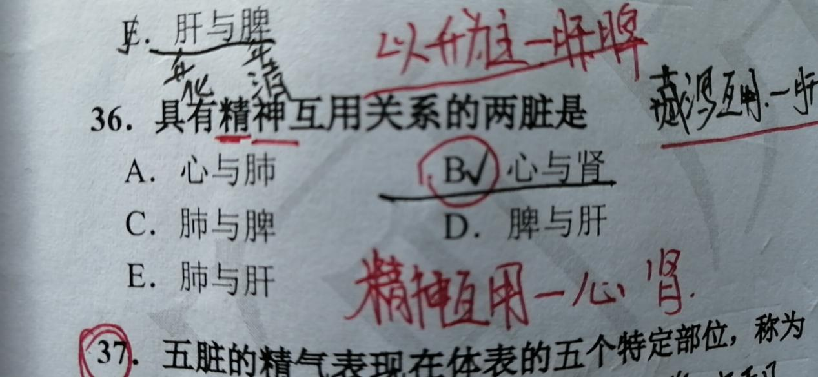
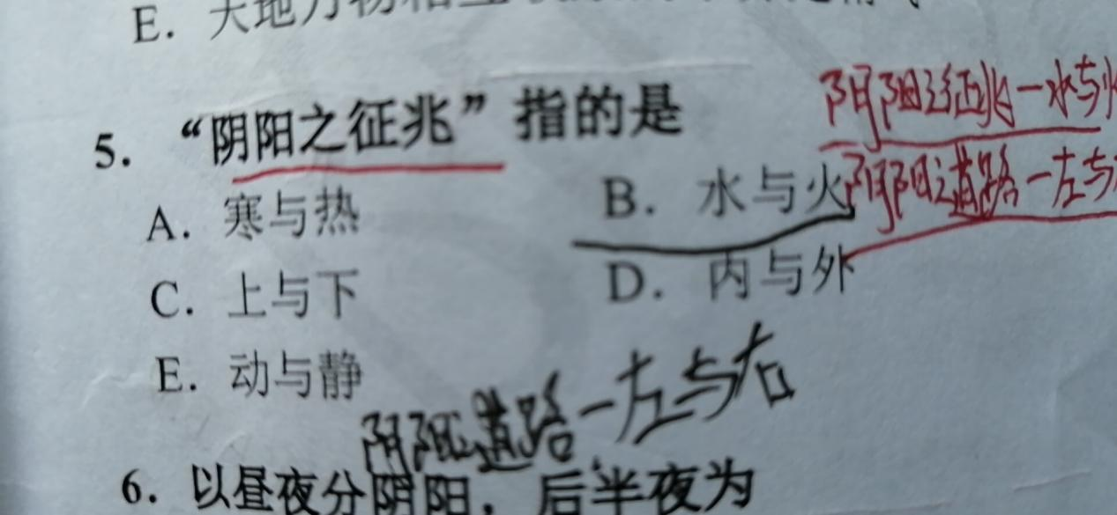

第二单元
1．用于脑水肿最安全有效的药物是（）
A．低渗葡萄糖
B．呋塞米
C．山梨醇低渗液
D．甘露醇
E．氢氯噻嗪
答案：D
2．乳腺增生肝郁气滞的选方逍遥散加味用于乳腺增生病的哪一种证型
A．肝郁气滞
B．痰瘀凝结
C．冲任失调
D．肝脾不和
E．肝肾不足
答案：A
3．青蒿鳖甲汤主治证的热型是
A．骨蒸潮热
B．夜热早凉
C．日脯潮热
D．身热夜甚
E．皮肤蒸热
答案：B
4．急性白血病阴虚内热，治疗应首选的方剂是
A．黄连解毒汤合清营汤
B．知柏地黄丸合二至丸
C．归脾汤
D．当归补血汤
E．温胆汤合桃红四物汤
答案：B
5．外感风邪头痛、头风，治宜选用
A．消风散
B．二陈汤
C．川芎茶调散
D．天麻钩藤饮
E．半夏白术天麻汤
答案：C
解析：①消风散主治风疹、湿疹；②二陈汤主治湿痰证．③川芎茶调散主治外感风邪头痛偏正头痛，或端顶作痛．④天麻钩藤饮主治肝阳偏亢，肝风上扰证；②半夏白术天麻汤主治风痰上扰证眩晕、头痛。
6．风痰上扰头痛、眩晕，治宜选用
A．消风散
B．二陈汤
C．川芎茶调散
D．天麻钩藤饮
E．半夏白术天麻汤
答案：E
7．可引起声音嘶哑的咳嗽为
A．喉癌
B．胸膜炎
C．百日喷
D．急性肺水肿
E．纵隔肿瘤
答案：A
8．可引起金属音调的咳嗽为
A．喉癌
B．胸膜炎
C．百日咳
D．急性肺水肿
E．纵隔肿瘤
答案：E
9．小儿病毒性心肌炎的主要病原是
A．群溶血性链球菌教育通教育
B．柯萨奇乙组病毒（1-6型）
C．腺病毒、合胞病毒
D．流感和副流感病毒
E．带状疱疹、单纯疱疹病毒
答案：B
10．治疗湿热瘀结型盆腔炎性疾病应首选的方剂是
A．少腹逐瘀汤
B．五味消毒饮
C．膈下逐瘀汤
D．血府逐瘀汤
E；仙方活命饮
答案：E
11．湿热阻型痛经首选方是（）
A．龙胆泻肝汤
B．清热调血汤
C．萆薛渗湿汤
D．止带方
E．解毒活血汤
答案：B
考生回忆内容
1．肝郁夹痰，风痰，见于什么脉象
答案：弦滑脉
2．阴阳的征兆
答案：水火
3．肝气犯胃型呕吐所选方剂为
答案：四七汤
4．引起着痹的是什么邪
答案：湿邪
5．精血同源
答案：肝肾
6．上肢风寒痹症，选哪个药
答案：姜黄、羌活
7．生气喷嗽，是五行的哪种关系
答案：相侮
9．两三岁的小孩，脉象特点
答案：一息七，八至，中候有力
10．舌淡有裂纹
答案：血虚
11．舌淡齿痕有裂纹
答案：脾虚
12．肺痈+口干咽燥，骨蒸盗汗，用什么中药
答案：
18，强心苷中毒引起快速心律失常用药
答案：利多卡因
19．强心苷中毒引起缓慢性心律失常用药
答案：阿托品
20．胆绞痛——墨菲征阳性
21．银翘散与桑菊饮的方中共有的药物
答案：薄荷
23．止地散和九仙散的药物组成
答案：止嗽散．桔梗，荆芥，紫、百部。白前各二斤，甘草十二两、陈皮一斤。九仙散．人参一两、款冬花一两，桑白皮一两、桔梗一两、五味子一两、阿胶一两，乌梅一两贝母半两、罂粟壳八两
24．血府逐淤汤与复元活血汤的功效对比
答案：复元活血汤活血祛察，疏肝通络．血府逐瘀汤活血化瘀，行气止痛，二者均有活血化瘀止痛的功效
25．济川煎里泽泻的作用
答案：渗利小便而泄肾浊
26．真武汤与实脾饮的功效
答案：温阳利水
27．温脾汤的功效
答案：攻下冷积，温补脾阳，主治阳虚寒积证
28．血府逐察汤的主治病症
答案：胸中血察证．胸痛、头痛日久不愈，痛如针制有定处，舌质暗红，或舌边有瘀斑，或舌面有瘀点，唇暗或两目暗黑，脉涩或弦紧，此外，亦可用治呃逆日不止，饮水即呛，干呕、内热瞀闷．心悸怔忡，失眠，急躁易怒．入暮潮热等因瘀血所致的病证
29．越鞠丸的主治病症
答案：瘀热痰湿内生所指的脾胃气郁。症见胸脘痞闷，腹中胀满，饮食停滞，嗳气吞酸
30．四逆汤的主治病症
答案：肝气郁结所致的胁痛、痢疾。症见脘腹胁痛、热厥手足不温、泻痢下重。
31．定喘汤和苏字降气汤组方特点：一升一降，一宣一降
32．麦门冬汤组成
答案：麦门冬七升、半夏一升、人参三两、甘草二两、米三合、大枣四枚
33．香薷散主治
答案：阴暑，寒发热，无汗头应，身重困倦，胸闷泛，或吐泻，舌若白腻
34．肝血不足，虚烦不眠症——酸枣仁汤；阴虚血少，神志不安证——天王补心
35．真人养脏汤组成
答案：人参、当归、白术各六钱、肉豆蔻半两、肉桂、炙甘草各八钱，白芍药一两六钱、木香一两四钱、诃子一两二钱、罂粟壳三两六钱
36．止嗽散组成
答案：枯梗，荆芥、紫菀、百部、白前各二斤、甘草十二两、陈皮一斤
37．四逆散治手足不温
38．大柴胡汤主治
答案：少阳病兼阳明实。往来塞热，胸胁苦满，呕不止，郁郁微烦，心下满痛或心下精硬，大便不解，舌苔黄，脉弦数有力
39．蒿芩清胆汤主治
答案：热结下焦之血淋或尿血，小便频数，赤涩热痛，尿中带血，舌红脉数。
40．气虚发热——补中益气汤；血虚发热——当归补血汤
41．清营汤主治病症中舌的特点
答案：舌绛而干
42．龙肝泄肝汤主治
答案：肝胆湿热所致的头晕目赤、耳鸣耳聋、耳鸣疼痛、胁痛口苦、尿赤涩痛、湿热带下
43．肝火犯肺咳嗽——咳血方
44．清胃散和玉女煎治牙疼
45．六一散组成
答案：滑石．甘草=6．1
46．吴茱萸汤吴茱萸的作用
答案：温肝暖胃，散寒降浊
47．二陈汤和乌梅丸二方中乌梅的作用对比
48．凉开三宝——安宫牛黄丸、紫雪和至宝丹

执业助理医师真题

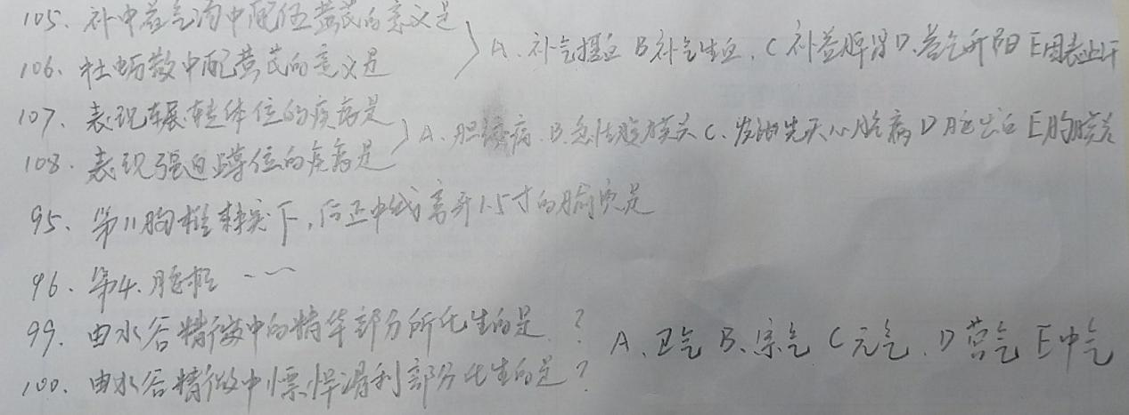

肝癌的诊断和治疗
有机磷中毒，瞳孔的变化（缩小）；用药是阿托品。
维生素D缺乏
1. 产后血虚发热头痛选方
2. 急性重型肝炎哪个酶升高
3. 热退疹出---幼儿急疹
4.风痰瘀血,痹阻脉络证----祛风化痰通络---真烦白丸子加减
患者身热，初觉热盛，久按不觉热临床意义（A）
A.热在表
B.真热假寒
C.寒热错杂
D.表邪己解
E.实热证
异烟肼引起的周围神经炎用（E）
A.维生素A
B.维生素C
C.维生素D
D.维生素E
E.维生素B6
心脏听诊中，具有海鸥鸣样的是(E)
A.二狭
B.主闭
C.先天性心脏病
D.主狭
E.二闭
心脏听诊中，具有机器样的是(B)
A.二狭
B.主闭
C.先天性心脏病
D.主狭
E.二闭
水谷精微中的精华部分所化生的是(C)
A 宗气
B 卫气
C营气
D中气
E元气
水谷精微中的彪悍滑利部分所化生的是(A)
A 宗气
B 卫气
C营气
D中气
E元气

表现辗转体位的是(D)
A脑出血
B胸膜炎
C急性腹膜炎
D胆绞痛
E 发绀性先天心脏病
表现强迫蹲位的是(E)
A脑出血
B胸膜炎
C急性腹膜炎
D胆绞痛
E 发绀性先天心脏病
胸胁灼痛，急躁易怒，咳嗽咯血，脉弦数，辩证是（B）
A.肺阴虚
B.肝火犯肺
C.痰热雍肺
D.燥邪犯肺
E.肺热炽盛
胸痛，鼻息灼热，发热口渴，咳嗽气粗，脉洪数，辩证是（E）
A.肺阴虚
B.肝火犯肺
C.痰热雍肺
D.燥邪犯肺
E.肺热炽盛
智商怎么检测的(D)
A:根本质量
B:主要质量
C:核心质量
D:操作质量
E:理论质量
被称为“十二经脉之海”的是(C)
A:任脉
B:督脉
C:冲脉
D:阴跷脉
E:阳跷脉

